Fecha: Agosto/2016 | Modulo: AP | Manual: Cuentas por Pagar

Para crear Solicitud Anticipo de Viáticos Acreedor se requiere:

Crear | Transacción | Observación
Reserva AV | FMX1 | Clase de Documento AV, No. de documento 38000…
Solicitud Anticipo de Viáticos Acreedor | F-47 | No tiene efecto contable, Apunte estadístico, Clase de Documento AV, Documento SIGAF No. 16000......
Listado Anticipos Abiertos-Acreedores | S_ALR_87012105 S_ALR_87012105 | Este listado se visualiza posterior al pago de los Anticipos
Anular Solicitud de Adelanto de Viáticos | FB08 | Este proceso se ejecuta siempre y cuando no se haya pagado la Solicitud de Viáticos.

Objetivo
La finalidad de una solicitud de anticipo por viáticos, es hacer un registro en el sistema, previo al adelanto de los viáticos propiamente. No tiene efectos contables. Se realiza con un indicador de mayor especial que es el A en el caso de solicitudes de Anticipos.

Crear Solicitud de Anticipo para Viáticos (F-47)

Vía de Acceso
En el árbol de herramientas del menú de Finanzas, ingrese por la opción Gestión Financiera → Acreedores → Contabilización → Anticipo → Solicitud (Ver figura 11.1 - Menú Principal de Acreedores).

Menú principal de acreedores

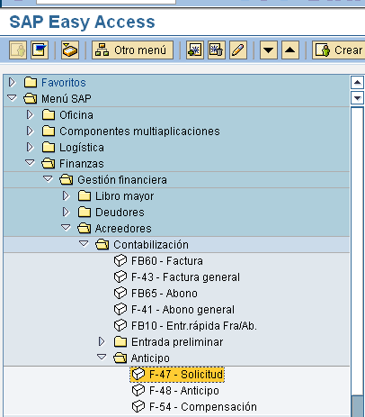

Primera Pantalla: Solicitud de anticipo: Datos cabecera

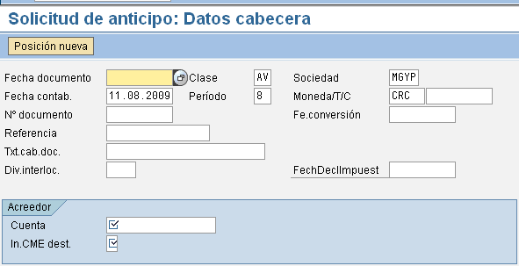

DATOS OBLIGATORIOS CREACION SOLICITUD ANTICIPO DE VIÁTICOS: Primera Pantalla
Campo | Dato requerido | Descripción
Fecha de documento | Fecha del documento Físico | Determina la fecha del documento físico de la Solicitud de Anticipo para la gira a realizar, misma del compromiso.
Clase de documento | AV | Determina el número de documento contable (Solicitud Anticipo Caja Chica).
Sociedad | XXXX | Determina la institución (Ministerio) que registra la solicitud.
Fecha contab. | Fecha registro del compromiso | Determina la fecha de contabilización del documento en el sistema.
Moneda | CRC | Determina la moneda en que se registran los importes en el sistema, misma del compromiso.
Referencia | No. documento Físico | Determina el No. de documento de la Solicitud del Anticipo, misma del compromiso.
Cuenta/ Acreedor | No. Identificación (cédula) | Determina el acreedor sujeto al anticipo (determinado en la solicitud física del adelanto).
In. CME dest. | A | Indicador Cuenta Mayor Especial de destino:  Determina en el caso de una solicitud de anticipo, el indicador de operación en cuenta de mayor especial con el cual ha de contabilizarse después el anticipo correspondiente, es decir la letra A (anticipo viáticos-Caja Chica).

Para crear la primera posición, se presiona la tecla apareciendo la pantalla de Solicitud de Anticipo: Añadir Posición de Acreedor.

Segunda Pantalla: Solicitud de anticipo: Añadir Posición de acreedor
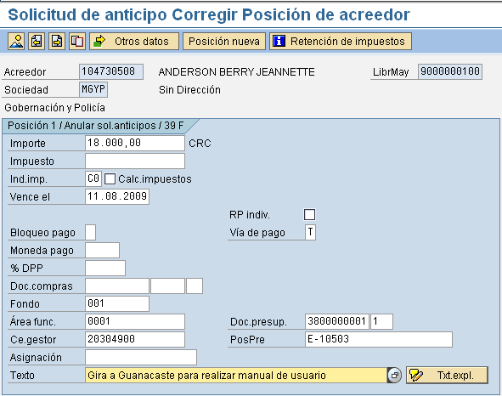

Al darle ENTER valida la información presupuestaria de la reserva de recursos

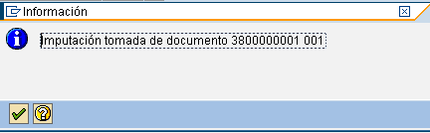

DATOS OBLIGATORIOS CREACION SOLICITUD ANTICIPO DE VIÁTICOS: Segunda Pantalla
Campo | Dato requerido | Descripción
Importe | Monto a pagar en la moneda a utilizarse | Determina el monto solicitud de anticipo por acreedor
Ind. Imp. | C0 | Determina el Indicador IVA
Vence el | Fecha registro | Determina la fecha del día que se está haciendo el documento en el SIGAF, el sistema la da automáticamente
Vía de pago | T | Determina la vía de pago a través de la cual se debe pagar esta partida.
Doc. Presup. | No. Reserva AV | Determina el número de reserva de recursos que se debe reducir mediante este registro
Posición | No. Posición de reserva de recursos | Determina el número de la posición del documento del reserva de recursos que se debe reducir mediante este registro

Tercera Pantalla: Solicitud de anticipo: Corregir Posición de acreedor

DATOS OBLIGATORIOS CREACION COMPROMISO: Tercera Pantalla
Campo | Dato requerido | Descripción
Recibe | Texto explicativo | Determina el concepto de la gira (fundamento), mismo digitado en la Cuarta Pantalla, apartado A.- Crear compromiso

Al ingresar los datos, se presiona el icono . Se verá la pantalla Solicitud de Anticipo: Visualizar Resumen.

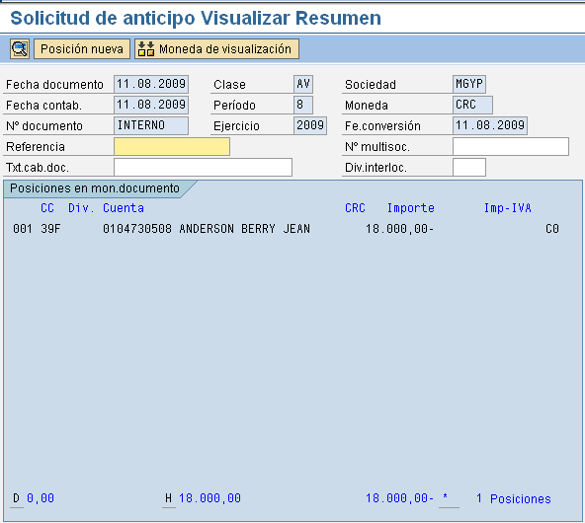

Para grabar la Solicitud de Anticipo presione el icono Grabar

Cuando el dato maestro del funcionario no se encuentra creado previamente, el sistema arroja el siguiente mensaje:

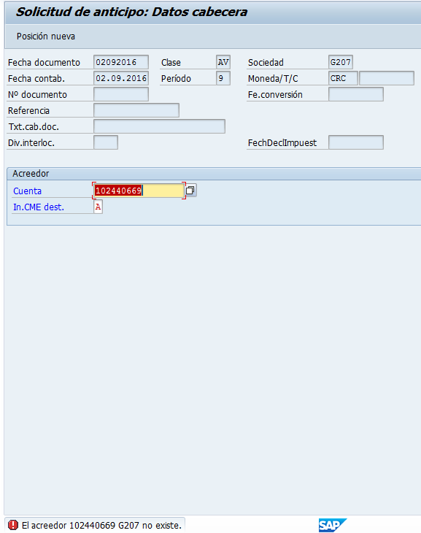

Por lo que se debe proceder a registrarlo y posteriormente registrar la Solicitud de Anticipo.

Si el dato maestro del funcionario se encuentra registrado con un grupo de cuentas distinto a AOCA y cuenta de mayor asociada no correspondan a AOCA, el sistema arroja el siguiente mensaje:

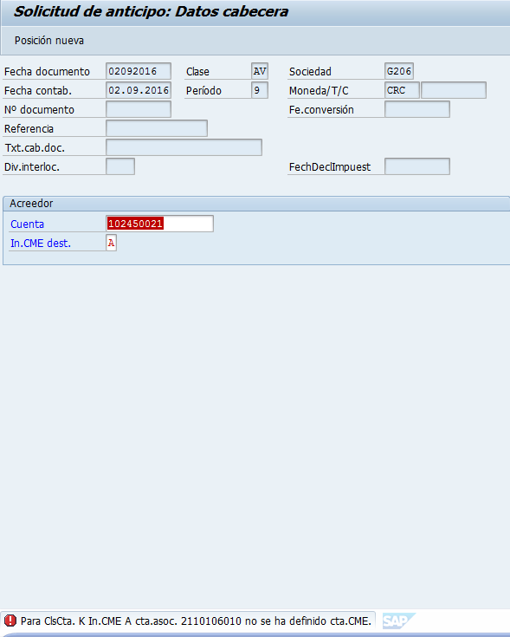

Por lo que es necesario ir a revisar el dato maestro del acreedor y verificar que se encuentre dentro del grupo de cuentas AOCA y con la cuenta de mayor asociada
FBL1N, se visualiza la partida abierta con la identificación de “Apuntes estadísticos”.

Primera Pantalla: Lista PI (Partidas individuales de acreedor)
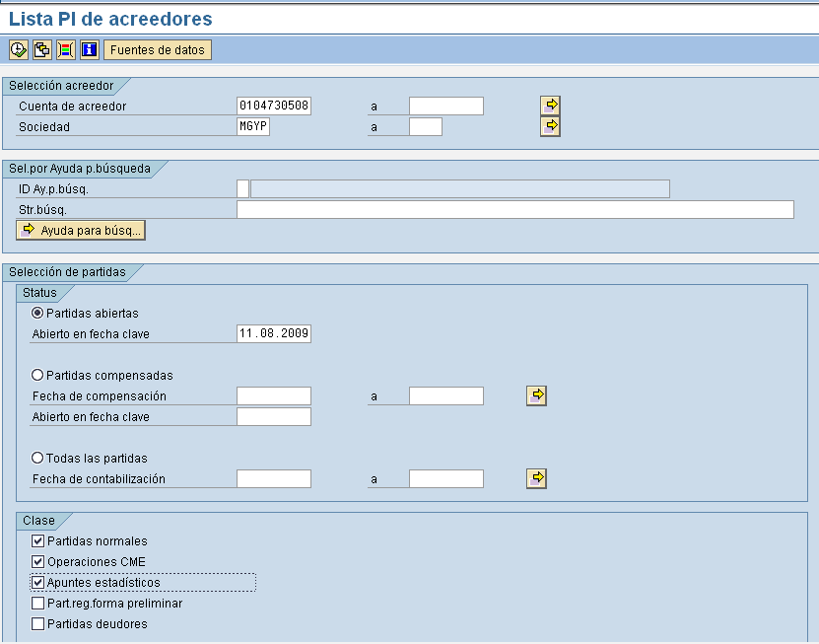

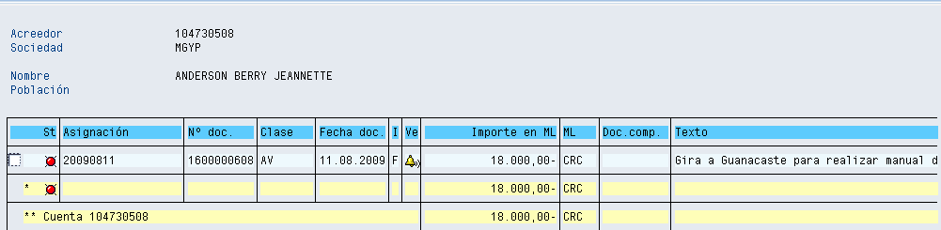

De acuerdo a la directriz de pagos emitida por la Tesorería Nacional, después registrar la solicitud de anticipo, se debe hacer el pago del anticipo de viáticos por medio de la transacción ZF110-Propuesta de Pagos Automáticos con cuota. Para la ejecución de propuestas de pago para Solicitudes de Anticipo, además de los datos obligatorios que han venido ejecutando hasta la fecha, se deben registrar y poner atención sobre los siguientes:

Posterior a haberse ejecutado el pago del Anticipo de Viáticos Acreedor, el funcionario que haya concluido una gira deberá presentar, al regreso, el formulario de liquidación del viaje y hacer el reintegro respectivo en los casos en que proceda, de acuerdo a la normativa existente.

Posteriormente, se debe realizar el registro de la liquidación y la Compensación del Anticipo de Viáticos. Este proceso será detallado en el manual de usuario correspondiente.

Si por algún motivo alguna solicitud de viáticos no procede, se debe anular el documento de una Solicitud de Adelanto de Viáticos, cabe destacar que este proceso se ejecuta siempre y cuando no se haya pagado la Solicitud de Viáticos.

D.- Anular solicitud de adelanto de viáticos (FB08)

Vía de Acceso
En el árbol de herramientas del menú de Finanzas, ingrese por la opción Gestión Financiera → Acreedores → Documento → Anular → Anulación Individual (FB08)(Ver figura 11.2.1 - Menú Principal de Acreedores).

Objetivo
La finalidad de esta opción es anular aquellas solicitudes de adelanto de viáticos que por algún motivo no procedan.

Menú principal: Acreedores Anular: Anulación individual
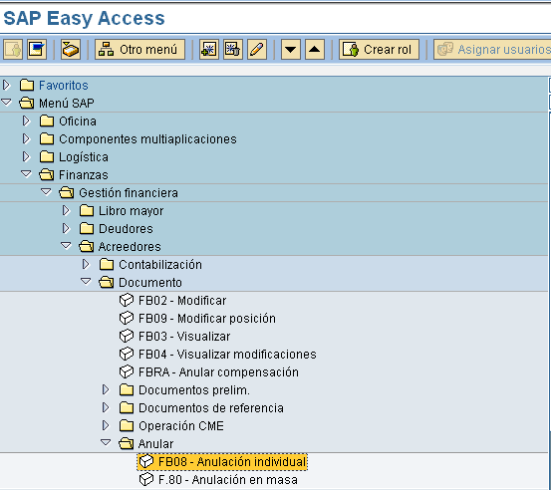

Seleccionando esta opción aparece la pantalla: Anular documento: Datos cabecera.

Anular documento: Datos cabecera
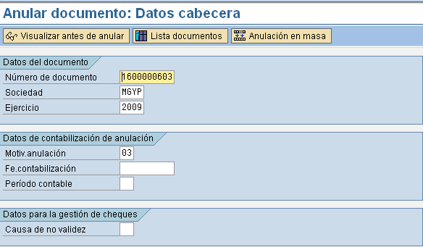

Indicador | Nombre del Campo | Significado
(1) | Número de documento | Documento a anular: Número del documento para el cual ha de crearse una contabilización de anulación.  Procedimiento: indique el número de documento
(2) | Sociedad | Sociedad:  Clave que identifica unívocamente la sociedad. En nuestro caso cada uno de los ministerios del gobierno central.
(3) | Ejercicio | Año vigente
(4) | Motivo Anulación | Motivo de anulación o contabilización inversa:  Motivo para efectuar la contabilización inversa o la anulación.  Utilización:  La razón de la contabilización inversa se refleja en el documento anulado. De esta forma el campo proporciona información sobre por qué ha sido necesaria la anulación.

Previamente a la anulación del documento, se puede visualizar. Para ello presione el icono. Se visualiza la pantalla siguiente:
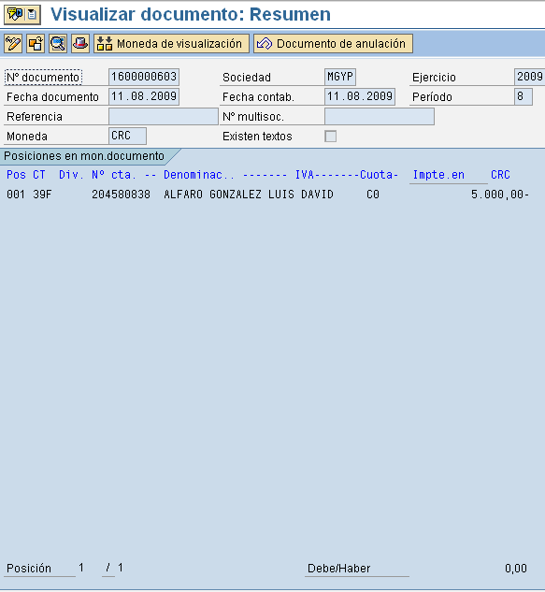

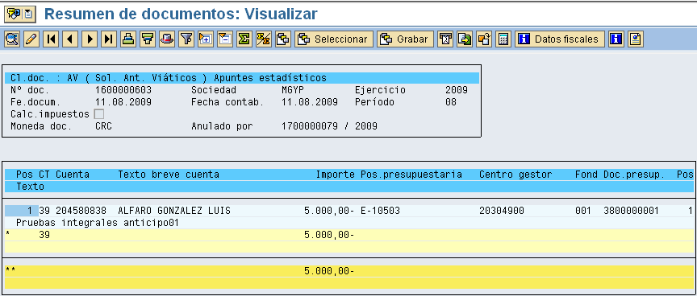

Si no desea visualizar el documento a anular, sólo complete la información necesaria (si no se especifica fecha ni período el sistema asume la fecha del día por defecto), presione el icono Grabar; si aparece un mensaje en amarillo se verifica y analiza, ya resuelto el problema, se da clic al icono de Contabilizar . Se verá la pantalla siguiente, donde aparece la indicación de que se contabilizó el documento.

Se le da la opción Finalizar para salir al menú principal.

